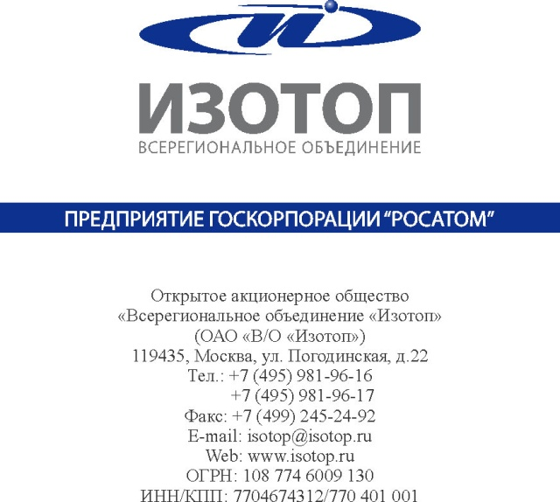

О разъяснении условий запроса цен

Заказчику (Организатору) поступил запрос о разъяснении условий открытого запроса цен на право заключения договора на оказание услуг по обучению английскому языку руководителей ОАО «Всерегиональное объединение «Изотоп» (извещение и документация опубликованы «26» мая 2014г. в информационно-телекоммуникационной сети «Интернет» на официальном сайте Российской Федерации для размещения информации о размещении заказов http://www.zakupki.gov.ru/, закупка № 31401190504, на официальном сайте о размещении заказов на закупки товаров, работ и услуг для нужд Госкорпорации «Росатом» http://zakupki.rosatom.ru/, закупка № 140526/0540/050, на ЭТП "АКД" http://a-k-d.ru закупка № Z031623).

В соответствии с п. 20.5.1 ЕОСЗ и п. 3.11. документации по запросу цен Заказчик (Организатор), разъясняя условия запроса цен, сообщает о нижеследующем:

Вопрос:

Среди требований к преподавателям есть требование наличия действующего сертификата IELTS – возможно ли предоставление иных сертификатов, подтверждающих профессиональную квалификацию преподавателей (например CELTA, TKT, т.д.)

Ответ:

Заказчиком (Организатором) допускается предоставление иных сертификатов, подтверждающих профессиональную квалификацию преподавателей, в том числе CELTA и TKT.

Генеральный директор Б.В.Акакиев

